1 Zielstellung

Die mit dieser Arbeitsanweisung festgelegten Maßnahmen und Regelungen haben das Ziel, die Bestellung, Annahme, Prüfung und Lagerung von Leiterplatten zu regeln.

2 Geltungsbereich

Die vorliegende AA gilt für die Bereiche E, EM, F, KL und TF der Firma Mebatron Elektronik GmbH.

3 Maßnahmen und Vorgehensweisen

3.1 Anfrage und Bestellung bei Leiterplattenlieferanten
Leiterplatten werden im Kundenauftrag vom Einkauf unter Verwendung der CAD- oder Gerberdaten beim Leiterplattenhersteller angefragt. Die Kundenvorgaben sind dabei genau zu beachten, ohne Lieferantenvorgabe oder –ausschluss können alle intern freigegebenen und neue Lieferanten nach Qualifizierung angefragt werden. Nach Angebotsselektierung kann die Bestellung mit entsprechender Lieferterminvorgabe erfolgen.

3.2 Bestellungen mit erweiterten Anforderungen, z.B. Coating
Sofern Anforderungen an den Fertigungsauftrag für Leiterplatten über die Kundenvorgaben hinausgehen, werden diese durch den Fertigungsleiter (F) oder den Leiter Qualitätsmanagement (Q) gesteuert und überwacht. Eine Anforderungsdefinition wird durch F oder Q erstellt, Leiterplatten mit erweiterten Anforderungen erhalten vor der Anfrage eine neue Artikelnummer. Diese ist nach Freigabe des anzufordernden Musters durch F oder Q (ggf. als Alternative zum Originalartikel) in den Stücklisten anzulegen. Die Anforderungen werden dem Lieferanten in Textform und/oder Fotodokumentation mitgeteilt, die Dokumentation ist im Artikelstamm zu hinterlegen.

process flowchart
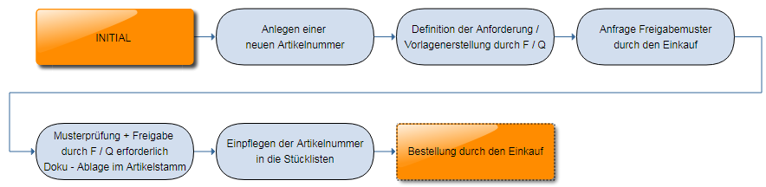

3.2.1 Auftragsbestätigung

Mit der Auftragsbestätigung werden die Anforderungen an Bestellnummern, Ausgabestände und Zusatztexte geprüft.

3.3 Wareneingang, Kundenfreigaben
Beim Wareneingang ist gemäß QVA1001 „Wareneingangs-Prüfungen“ vorzugehen, sofern ein Kunde die Leiterplatten selber prüfen und freigeben möchte ist dies ebenfalls im Dokumentenstamm des Artikels als Sperrvermerk und in dem Prüfplan zu hinterlegen. Der Prüfplan wird durch Q erstellt und im Artikelstamm entsprechend aktueller Nomenklatur abgelegt.

Die Leiterplatten wie auch der Fertigungsauftrag werden bis zur Freigabe in der Lauf-Auf Liste und auf dem Produktionsauftrag gesperrt.

4 Mitgeltende Dokumente
- PB-Nr. 22 – Beschaffung
- PB-Nr. 31 – Wareneingangsprüfungen
- PB-Nr. 34 – Fehlerhafte Produkte

Ausgabe | Geändert | Bereich | Am | Änderungsgrund | Inhalt der Änderung
01 | - | - | - | - | Erstellung
02 | Henschel | Q | 28.03.18 | Überarbeitung | Allgemeine Aktualisierung ISO9001:2015, Dokumentenverknüpfung

